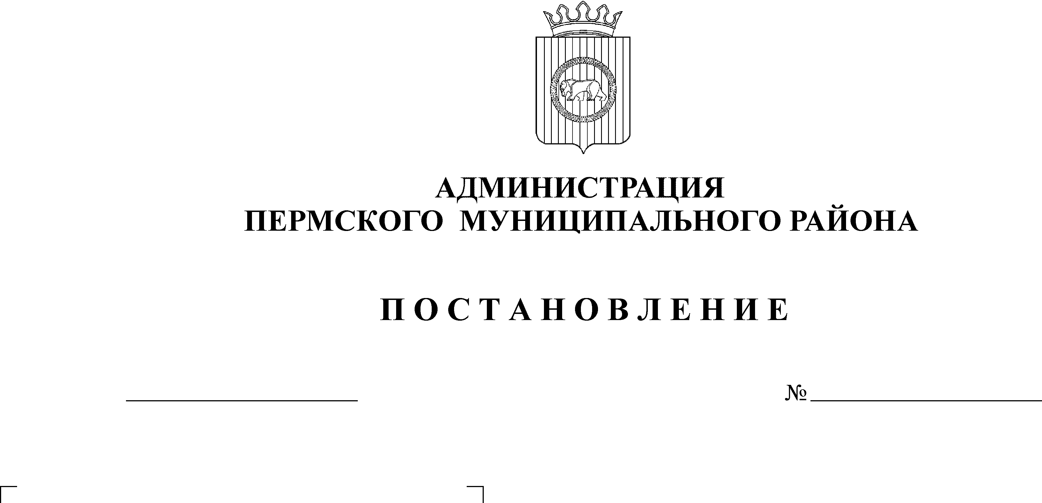
Об образовании избирательных

18.01.2013
113
участков, участков референдума

В целях реализации Федерального закона от 02.10.2012 года № 157-ФЗ «О внесении изменений в Федеральный закон «О политических партиях» и Федеральный закон «Об основных гарантиях избирательных прав и права на участие в референдуме граждан Российской Федерации» и в соответствии со статьей 19 Федерального закона от 12.06.2002 года № 67-ФЗ «Об основных гарантиях избирательных прав и права на участие в референдуме граждан Российской Федерации»
ПОСТАНОВЛЯЮ:

1. Образовать на территории Пермского муниципального района 60 избирательных участков (участков референдума) для проведения голосования и подсчета голосов избирателей (участников референдума) сроком на пять лет согласно прилагаемого списка.

2. Опубликовать настоящее постановление в муниципальной газете «Нива» в установленный законом срок.

3. Возложить контроль за выполнением постановления на заместителя главы администрации муниципального района, руководителя аппарата администрации муниципального района В.К. Залазаева.

И.о. главы администрации муниципального

района, первый заместитель главы

администрации муниципального района В.П. Ваганов

